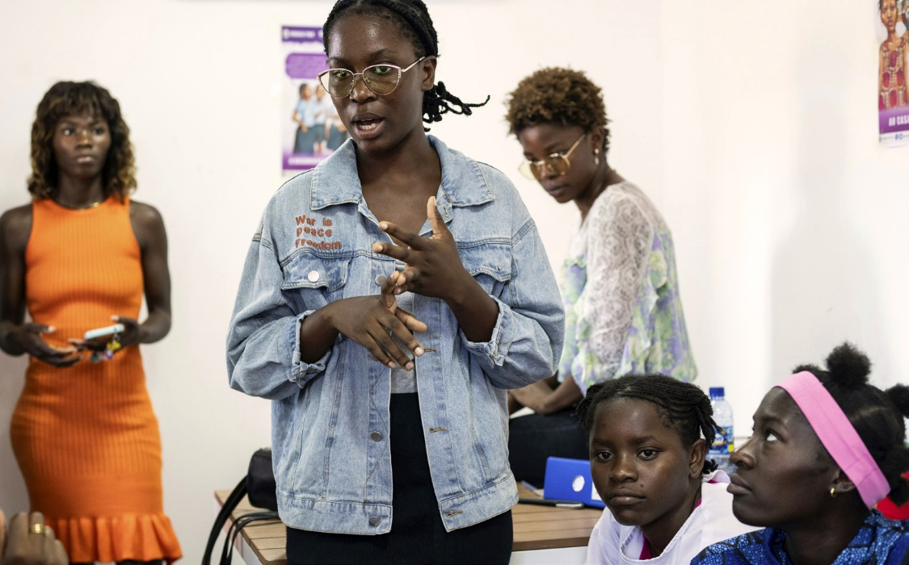
Stark im eigenen Leben
Kraft zum Leben schöpfen − 68. Aktion Brot für die Welt
Mwana Pwo, das bedeutet „starke Frau“ auf
Chokwe, der regionalen Sprache im Südwesten
Angolas. Marlene Culemba (Mitte) ist eine starke Frau. Sie arbeitet für die Organisation gleichen Namens. Auf dem Foto sieht man sie bei einem
Einsatz in einer Schule im Zentrum von Saurimo, der Hauptstadt der nordöstlichen Provinz Lunda Sul in Angola. Marlene und ihre Kolleginnen und Kollegen bei Mwana Pwo sprechen über TThemen wieSexualität, Verhütung und Familienplanung.

Unterstützen Sie uns!
Spendenkonto Bank für Kirche und Diakonie IBAN: DE 10 1006 1006 0500 5005 00
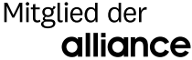
BIC: GENODED1KDB

Das erfordert Mut in einem Land, in dem diese Themen tabu sind, wo fast 60 Prozent aller
jungen Frauen Mutter werden, bevor sie 18 sind. Mwana Pwo ist eine Partnerorganisation von
Brot für die Welt und arbeitet seit 2017 dafür,
dass junge Frauen und Mädchen die Chance auf ein selbstbestimmtes Leben haben.
Bild: Marlene Culemba (Mitte) mit Schülerinnen in einer Schule in Saurimo, Angola

Sie können auch online spenden:
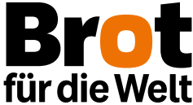
www.brot-fuer-die-welt.de/spende
Foto: Anne Ackermann

